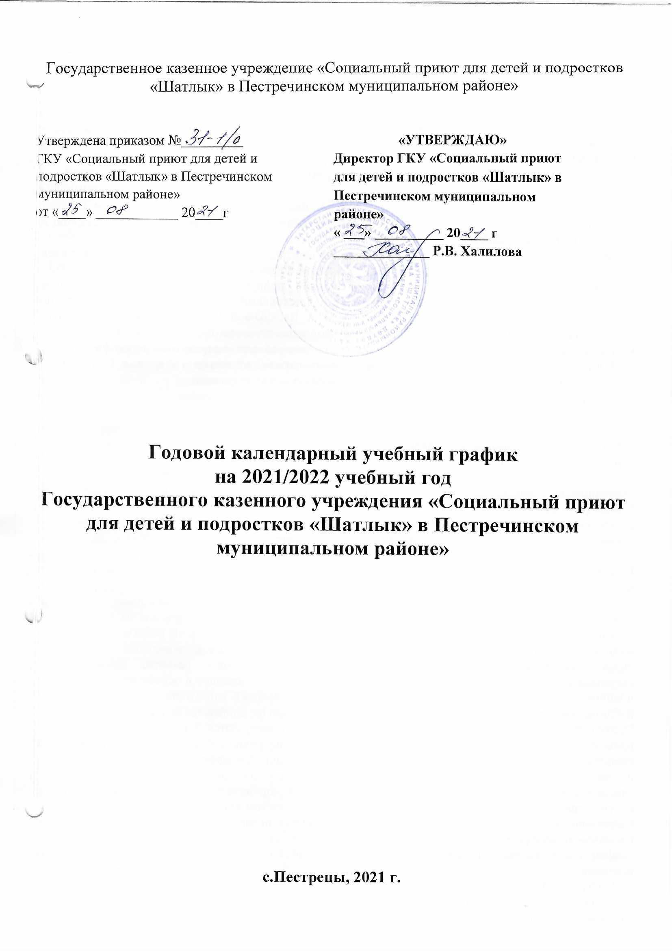

Пояснительная записка

Календарный учебный график является локальным нормативным документом, регламентирующим общие требования к организации образовательного процесса в 2021-2022 учебном году в ГКУ «Социальный приют для детей и подростков «Шатлык» в Пестречинском муниципальном районе».
Календарный учебный график ГКУ СПДП разработан в соответствие со следующими нормативными документами:
Федеральным законом «Об образовании в Российской Федерации» от 29.12.2012 г. (статья 2, пункт 9) СанПиН 2.4.1.3049-13 «Санитарно-эпидемиологические требования к устройству, содержанию и организации режима работы в дошкольных организациях»;
Федеральным государственным образовательным стандартом дошкольного образования (Утвержден приказом Министерства образования и науки Российской Федерации от 17 октября 2013 г. N 1155);
Уставом Учреждения, основной общеобразовательной программой, разработанной на основе «Примерной основной образовательной программы дошкольного образования «От рождения до школы» /Под ред. Н. Е. Вераска, Т. С. Комаровой, М. А. Васильевой. В соответствии с федеральным государственным образовательным стандартом дошкольного образования,
Календарный учебный график учитывает в полном объеме возрастные психофизические особенности воспитанников и отвечает требованиям охраны их жизни и здоровья. Содержание календарного учебного графика включает в себя следующие сведения:
- режим работы приюта;
- продолжительность учебного года;
- количество недель в учебном году;
- сроки проведения каникул, их начало и окончание;
- сроки проведения мониторинга;
- праздничные дни;
- мероприятия, проводимые в летний оздоровительный период
Режим работы ГКУ СПДП: ежедневно, круглосуточно, рабочая неделя состоит из 5 дней, суббота и воскресение - выходные дни. Согласно статье 112 Трудового Кодекса Российской Федерации, а также Постановления о переносе выходных дней Правительства РФ от 24.09.2015 г. № 1017 в календарном учебном графике учтены нерабочие (выходные и праздничные) дни.
Продолжительность учебного года составляет 36 недель (1 и 2 полугодия) без учета каникулярного времени.
В соответствии с ФГОС ДО целевые ориентиры не подлежат непосредственной оценке, в том числе в виде педагогической диагностики (мониторинга), и не являются основанием для их формального сравнения с реальными достижениями детей. Однако педагоги в ходе своей работы выстраивают индивидуальную траекторию развития каждого ребенка. Для оценки индивидуального развития проводится педагогическая диагностика (оценка индивидуального развития дошкольников, связанная с оценкой эффективности педагогических действий и лежащая в основе его дальнейшего планирования) в начале и конце учебного года. Педагогический мониторинг проводится в ходе наблюдений за активностью детей в спонтанной и специально организованной деятельности
Праздники для воспитанников в течение учебного года планируются в соответствии с Годовым планом работы приюта на учебный год. Организация каникулярного отдыха в приюте имеет свою специфику и определяется задачами воспитания в учреждении. Для эффективного физиологического и психологического развития детей планирование каникулярного отдыха тщательно продумывается.
Воспитательно – образовательная работа в летний оздоровительный период планируется в соответствии Планом работы на летний период, а также с учетом климатических условий.
Календарный учебный график обсуждается и принимается педагогическим советом, утверждается приказом директором приюта до начала учебного года. Все изменения, вносимые в годовой учебный график, утверждаются приказом директора приюта и доводятся до всех участников образовательного процесса.
ГКУ СПДП «Шатлык» в установленном законодательством Российской Федерации порядке несет ответственность за реализацию не в полном объеме образовательных программ в соответствии с календарным учебным графиком.

Годовой календарный учебный график ГКУ СПДП «Шатлык» на 2021-2022г.
В ГКУ СПДП «Шатлык» функционирует 1 разновозрастная группа от 3 лет до 7 лет в соответствии с Годовым планом работы приюта на учебный год.
1. Режим работы учреждения
Продолжительность учебной недели |  |  | 5 дней (с понедельника по пятницу)
Время работы  разновозрастной группы |  |  | 10,5 часов в день (с 8.00 до 18.30 часов)
Нерабочие дни |  |  | Суббота, воскресенье и праздничные дни
2. Продолжительность учебного года
Учебный год | с 01.09.2021 г. по 31.05.2022 г. |  |  | 36 недель
I полугодие | с 01.09.2021 г. по 30.12.2021 г. |  |  | 16 недель
II полугодие | с 09.01.2022 г. по 31.05.2022 г. |  |  | 20 недель
3. Мероприятия, проводимые в рамках образовательного процесса
3.1. Оценка индивидуального развития дошкольников, связанная с оценкой эффективности педагогических действий и лежащая в основе его дальнейшего планирования
Продолжительность НОД |  | Занятия проводятся по подгруппам:  разновозрастная группа:- средн. возр.-20мин,старш.гр.20-25мин.,подгот.гр.(30мин)
Наименование | Сроки |  |  | Количество дней
Мониторинг | с 11.09.2021 по 29.09.2021(стартовый) |  |  | 2 недели (сентябрь)
Мониторинг | с 10.05.2022г по 25.05.2022г-итоговый контроль-мониторинг (2-е полугодие) |  |  | 2 недели (май)
П Промежуточный контроль-мониторинг(1полугодие) |  |  |  | декабрь-январь
Формирование предпосылок  универсальных учебных  действий у дошкольников на пороге школы |  |  |  | Сентябрь, апрель
3. Каникулярное время, праздничные (нерабочие) дни
3.1. Каникулы
 |  |  | Сроки/ даты |  | Количество каникулярных недель/ праздничных (не рабочих ) дней
Зимние каникулы |  |  | 31.12.2021 г. – 09.01.2022 г. |  | 2 недели
Летние каникулы |  |  | 01.06.2022 г. – 31.08.2022 г. |  | 13 недель
3.2. Праздничные дни
День народного единства |  |  | 4 ноября 2021 г. |  | 4 дня
Новогодние праздники |  |  | 1 – 9 января 2022 г. |  | 9 дней
День защитника Отечества |  |  | 23 февраля 2022 г. |  | 1 день
Международный женский день |  |  | 8 марта 2022г. |  | 3 дня
Праздник Весны и Труда |  |  | 1 мая 2022 г. |  | 4 дня
День Победы |  |  | 9 мая 2022 г. |  | 4 дня
День России |  |  | 12 июня 2022 г. |  | 3 дня

4. Утренники, вечера развлечений
День знаний | сентябрь |  | Федорова О.П.
Осенний праздник | октябрь |  | Апакимова Р.Х.
Тематический праздник, посвящённый Дню матери | ноябрь |  | Ибрагимова И.П.
Новогоднее мероприятие | декабрь |  | Федорова О.П.
Спортивный зимний праздник | январь |  | Галимзянова Л.М.
День защитника Отечества | февраль |  | Волкова Д.И.
Праздничное мероприятие, посвященное 8-му марту | март |  | Апакимова Р.Х.
Тематический праздник «День юмора» | апрель |  | Угарова Т.Н.
«День семьи» | май |  | Галлямова Р.А.
«День защиты детей» | июнь |  | Закалова О.Ю.
5. Мероприятия, проводимые в летний оздоровительный период
Наименование |  | Сроки/ даты
Тематический праздник « Лето красное!» |  | 01.06.2022г.
Досуг « Правила безопасности» |  | 10.06.2022г.
Спортивный досуг «Чтобы быть здоровым, занимайся спортом» |  | 15.06.2022г.
Неделя театрализации «Дружба крепкая» |  | 01.07.2022г. по 08.07.2022г
Физкультурно-оздоровительное мероприятие «Соблюдай правила дорожного движения» |  | 11.07.2022г. по 15.07.2022г.
Музыкальное развлечение «Волшебство у нас сегодня»» |  | 20.07.2022г.
Физкультурно-оздоровительное мероприятие. |  | 11.08.2022г.
Летний спортивный праздник |  | 29.08.2022г.
Конкурсы и выставки детских творческих работ |  | Июнь-август
Экскурсии в природу |  | Июнь-август
Целевые прогулки |  | Июнь-август
Мероприятия тематических дней |  | Июнь-август

Единый график проведения мониторинговых исследований в приюте

Мониторинг |  | Цели | Сроки. | Ответственный.
Мониторинг образовательного процесса.  Педагогическая диагностика |  | Оценке подлежит динамика освоения детьми образовательной программы детского сада по всем образовательным областям. | IX  V | Воспитатели,
Мониторинг образовательных условий: | 1.Материально-технические условия | Основная цель мониторинга: оценка соответствия созданных в детском саду материально-технических условий заданным нормативам и правилам, выявление нужд для обеспечения образовательного процесса необходимым оборудованием и материалами. | IX | завскладом
Мониторинг образовательных условий: | 2.Предметно-развивающая среда | Цель мониторинга: оценка развивающего потенциала предметной среды в группе и других помещениях, а также прогулочного участка приюта. | X | директор
Мониторинг образовательных условий: | 3.Кадровые условия. | Основная цель мониторинга: сбор информации о потенциале кадрового состава (педагогах и обслуживающем персонале). | X | директор
Мониторинг образовательных условий: | 4.Финансовые условия | Основная цель мониторинга: учет поступающих из разных источников и расходуемых для организации образовательного процесса финансовых средств. | XII | директор
Мониторинг достижения планируемых результатов |  | Оценке подлежит степень достижения детьми планируемых образовательных результатовосвоения дошкольной образовательной программы | V | Педагогические работники

